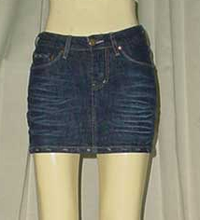
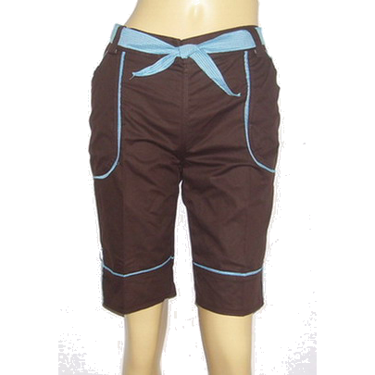
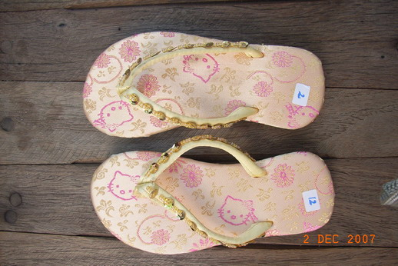
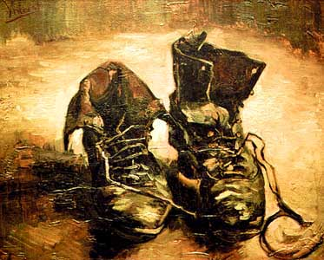
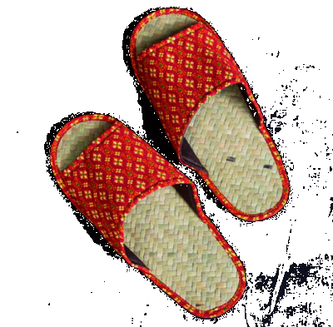
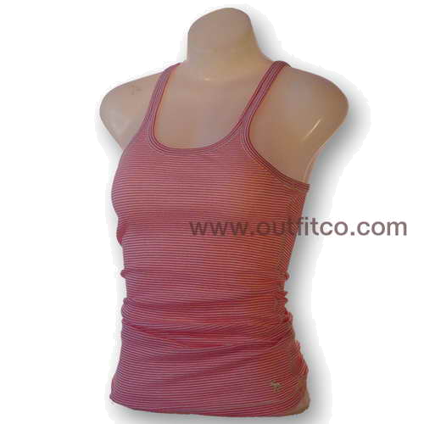
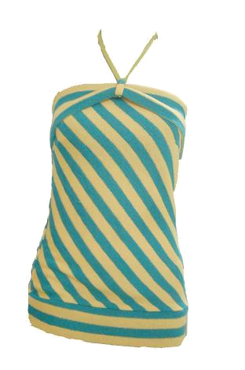
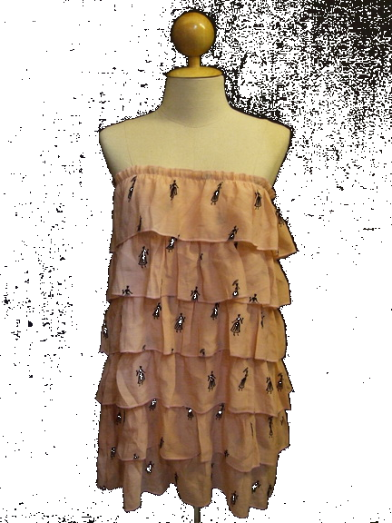
ขาสั้น สามส่วน สี่ส่วน
กระโปรงสั้นจนเกินงาม
รองเท้าแตะ
ขาด/รองเท้าไม่สุภาพ
เสื้อกล้าม/แขนกุด
เกาะอก/แหวก/ไม่เรียบร้อย
การแต่งกายเข้าห้องสมุด
ไม่ต้อนรับเครื่องแต่งกายเหล่านี้

